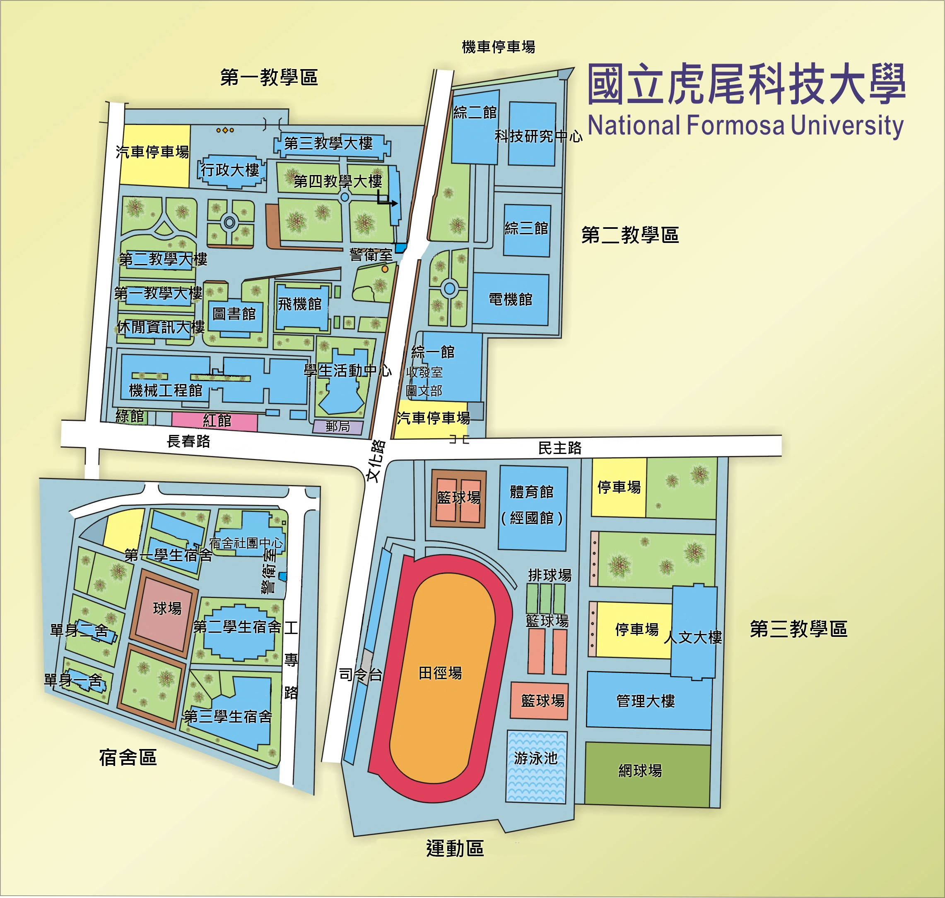
地點 頂 樓

常見 意外事件
災害

地點 頂 樓

常見 意外事件
災害

地點 實 驗 室

常見 火災、爆炸
災害

地點 偏僻位置

常見 暴力事件
災害

地點 游泳池

常見 溺水意外
災害 事 件

地點 運 動 區

常見 運動傷害、
災害 暴力事件

地點 偏僻位置

常見 暴力事件
災害

地點 實 驗 室

常見 污染、火災
災害 、爆炸

地 校 區
點 警 衛 室
電 05-6315222
話 0939182248

地 軍 訓 室
點
電 05-6315681
話 0932969994

地 校安中心
點
電 05-6315365
話 0932969994

地 宿 舍
點 警 衛 室
電 05-6315233
話

地 宿 舍
點 值 勤 室
電 05-6335652
話 0932969994

國立虎尾科技大學校園安全地圖

21

